**Муниципальное бюджетное образовательное учреждение**

**школа № 46 город Рязань**

***Определение видовой принадлежности организма по морфологическому критерию***

Коломойцев Михаил Дмитриевич

ученик 6 класса

Руководитель проекта Молостова Наталья Валентиновна

Учитель биологии

г.Рязань

2025 год

Содержание

1. Вступление…………………………………………………………3 стр.
2. Основная часть……………………………………………………. 4стр.
3. Заключение……………..………………………………………….11 стр.
4. Список литературы………………………………………………..12 стр.

**Введение**

Удивительный мир живой природы. Кажется, что тебе известны все животные и растения твоей местности и большинство обитателей других регионов нашей большой Родины, но нет, вот он, удивительный экземпляр фауны Краснодарского края, поражающий своей красотой и грацией. Удивительной красоты бабочка прилетела и села мне на плечо теплым летним вечером во дворе бабушкиного дома в п. Комсомолец, Ейского района Краснодарского края. Казалось, она совсем не боялась людей, спокойно терла лапками свою голову и кажется, хотела познакомиться.

И сразу встает вопрос, а как ее зовут, где она встречается и еще много, много вопросов, требующих ответов. Так у меня родилась идея познакомиться с определителями видов и научиться определять видовую принадлежность живого организма.

**Цель** моей работы: определить видовую принадлежность организма по морфологическому критерию.

**Задачи**

1. Изучение библиографических источников по интересующему вопросу.
2. Изучение морфологического, цитогенетического, молекулярно-биологического, биохимического и экологического критериев определения вида.
3. Рассмотрение морфологического критерия как самого легкодоступного критерия.
4. Определение видовой принадлежности организма по морфологическому критерию.
5. Формирование выводов и обобщений.

**Актуальность:** Проект решает проблему понимания критериев определения биологического вида, что актуально для биологической науки и экологии.

Проект имеет практическое значение для учащихся общеобразовательных школ, учителей, студентов техникумов и училищ.

**Основная часть**

Названия живых организмов часто давались случайным образом. До XVII в. многие исследователи опирались на представление о виде, созданное Аристотелем, который считал виды совокупностью внешне сходных особей. Такой подход долгое время без принципиальных изменений был использован многими биологами, включая Карла Линнея, основоположника современной биологической систематики.

Карл Линней ввёл бинарную (двойную) номенклатуру— принятый в биологической систематике способ обозначения видов при помощи названия из двух слов (биномена), состоящего из сочетания двух названий (имён): имени рода и имени вида (согласно терминологии, принятой в зоологической номенклатуре) или имени рода и видового эпитета (согласно ботанической терминологии)[1].

Современная биология выделяет **критерии вида**, то есть критерии, по совокупности которых одно множество особей характеризуется как вид и отличается от других видов.

1. *Морфологический критерий вида*. Под ним подразумевается сходство внешнего и внутреннего строения особей вида и их отличия от представителей других видов.

Эволюционно далёкие друг от друга виды без труда различит по внешнему виду даже ребёнок, но в случае близкородственных видов это может быть непросто даже для специалиста.

Вопрос определения близких, внешне сходных видов часто становится серьёзной научной проблемой. Существуют так называемые **виды-двойники**, которые морфологически не отличаются, однако являются генетически изолированными.

Считается, что виды-двойники встречаются среди животных, которые используют для поиска партнёра прежде всего запах (насекомые, грызуны). На примере видов-двойников у мух дрозофил, однако, было показана видоспецифичность строения полового аппарата, которое может лежать в основе репродуктивной изоляции этих видов.

1. *Цитогенетический критерий*.

Для каждого вида характерен уникальный **кариотип** — набор хромосом, характеризующийся их числом, размерами, положением центромеры, рисунком дифференциального окрашивания.

Так, анализ хромосомного набора позволил разделить вид *полёвка обыкновенная* на 4 вида:

полёвка обыкновенная — 46 хромосом,

полёвка восточноевропейская — 54 хромосомы,

полёвка киргизская — 54, но другой морфологии,

полёвка закаспийская — 52 хромосомы.

Бывают, однако, случаи, когда далёкие виды имеют одинаковые кариотипы, например, представители семейства кошачьих, а бывает, что, наоборот, представители одного вида варьируют по числу хромосом (например, обыкновенная бурозубка).

1. *Молекулярно-биологический критерий*.

Между видами существуют молекулярные различия. Это, прежде всего, различия в последовательности белков и ДНК, возникшие в ходе эволюции. До появления эффективных технологий определения последовательности ДНК в основном применялись данные по подвижности белков при электрофорезе (она характеризует размеры и заряд белковых молекул). В настоящее время методы чтения ДНК стремительно развиваются и удешевляются, и уже накоплено много данных о последовательности ДНК разных организмов. Эти данные обязательно используются для характеризации видов.

По последовательностям ДНК строят филогенетические деревья организмов — реконструкции путей эволюционного расхождения (дивергенции), основанные на установлении последовательности возникавших замен в ДНК.

В ДНК есть эволюционно консервативные участки, то есть сохраняющиеся относительно неизменными в ходе эволюции, и вариабельные — переменчивые. Консервативные участки в основном отвечают за жизненно важные функции, кодируют белки и РНК, практически не отличающиеся внутри огромных групп организмов. Например, один из главных белков цитоскелета актин очень мало отличается у всех эукариот. Медленно меняются рибосомные РНК. Их последовательности очень удобно использовать для построения филогении на уровне типов и классов.

Вариабельные участки могут варьировать даже у особей внутри вида. Их, например, используют для генетической идентификации и*геномной дактилоскопии* («снятии генетических отпечатков пальцев») людей в судебной медицине и криминалистике.

1. *Биохимический критерий.*

Один из основных критериев вида у микроорганизмов, прежде всего у бактерий. Морфологически бактерии отличаются мало — имеется всего несколько стандартных типов форм. Гораздо большим разнообразием характеризуется морфология бактериальных колоний (цвет, блеск, фактура поверхности). Но наиболее разнообразны среди прокариот типы их метаболизмов. Именно метаболизм определяет экологическую нишу бактерии, а это, в свою очередь, один из главных критериев вида в отсутствие полового размножения. Метаболические особенности прокариот легко установить, выращивая их на селективных средах — средах, в которых имеется определённый набор веществ (источников углерода, азота и т. П.). На определённой среде могут расти только те бактерии, которые могут использовать наличествующие в ней вещества в своём метаболизме и синтезируют все недостающие вещества самостоятельно. Во многие среды также добавляют индикаторы, которые меняют цвет, если бактерии в ходе роста преобразуют среду и меняют ее рН.

Хотя метаболизм многоклеточных организмов, как правило, варьирует от вида к виду гораздо меньше, тем не менее этот критерий может быть существенным и для них. Например, виды растений могут отличаться по спектру синтезируемых алкалоидов, флавоноидов, эфирных масел, будучи очень близкими морфологически.

1. *Экологический критерий вида*.

Это экологическая ниша вида — совокупность оптимальных для вида значений факторов среды, его связей с другими организмами. Каждый вид занимает свою экологическую нишу. Согласно **принципу конкурентного исключения Гаузе**, два вида в одной экосистеме не могут занимать одну и ту же нишу — один будет неизбежно вытеснен другим.

1. *Географический критерий вида*.

Каждый вид имеет свой **ареал** — область распространения. Однако данный критерий не абсолютен. В частности, ареалы разных видов могут сильно перекрываться, и наоборот, ареалы некоторых видов разорваны.   
Отдельную проблему представляют **кольцевые ареалы** некоторых видов. «Кольцевыми видами» называют комплексы близкородственных форм, постепенно расселявшихся вокруг какой-либо географической преграды, причем крайние, наиболее сильно разошедшиеся формы, встретившись по другую сторону преграды, уже не могут скрещиваться, хотя всё ещё соединены непрерывным рядом взаимно совместимых разновидностей.

1. *Физиологический критерий вида* – особенности процессов жизнедеятельности организма и отдельных систем органов. В первую очередь учитывается физиология размножения: возраст достижения половой зрелости, длительность беременности, количество детенышей, длительность периода вскармливания (у млекопитающих) и т.п.
2. *Этологический критерий* – особенности видового поведения. В первую очередь учитывается особенность поведения в брачный период, период гнездования, забота о потомстве [1].

Основываясь на данных критериях можно отнести организм к тому или иному виду. Самыми точными критериями являются: цитогенетический критерий и молекулярно-биологический критерий. Именно по количеству и строению хромосом можно с точностью сказать, относится организм к данному виду или нет. Но определение видовой принадлежности по этим критериям требует специального оборудования и соответствующего образования, что мне пока не доступно.

Самым доступным для определения является морфологический критерий, его я и использовал для определения видовой принадлежности своей бабочки. Для этого я обратился к интернету и прочитал Определитель чешуекрылых. Наиболее подходящим по описанию мне показалось Семейство Павлиноглазки или Сатурнии.

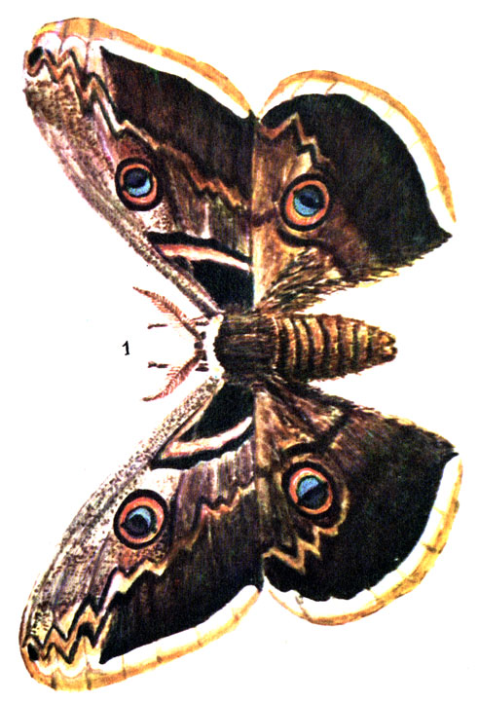 Семейство ПАВЛИНОГЛАЗКИ, или САТУРНИИ (ATTACIDAE, SATURNIIDAE). Бабочки с большими широкими крыльями, мохнатым туловищем и коротким брюшком. Посредине каждого крыла – глазчатое пятно («павлиний глазок»). Усики у самцов гребенчатые, у самок короткопильчатые, хоботок у наших видов недоразвит. В фауне СССР обнаружено около 20 видов, в Европейской части Советского Союза – три рода. Гусеницы большие, снабжены на каждом кольце бородавками в виде пуговок, которые расположены в типичном порядке. Окукливание происходит в крепких коконах. Зимует куколка. Все виды сатурний нуждаются в охране [2].

Бабочка семейства Сатурнии

( изображение из Интернета)

Это описание семейства, которое я взял из Интернет-источников.

Сравниваю его со своим экземпляром: хорошо видны глазчатые пятна («павлиний глазок») на каждом крыле, что соответствует семейству Сатурнии. К сожалению, я не смог проследить цикл развития бабочки, но думаю это правильное определение. Посмотрим на мой экземпляр.

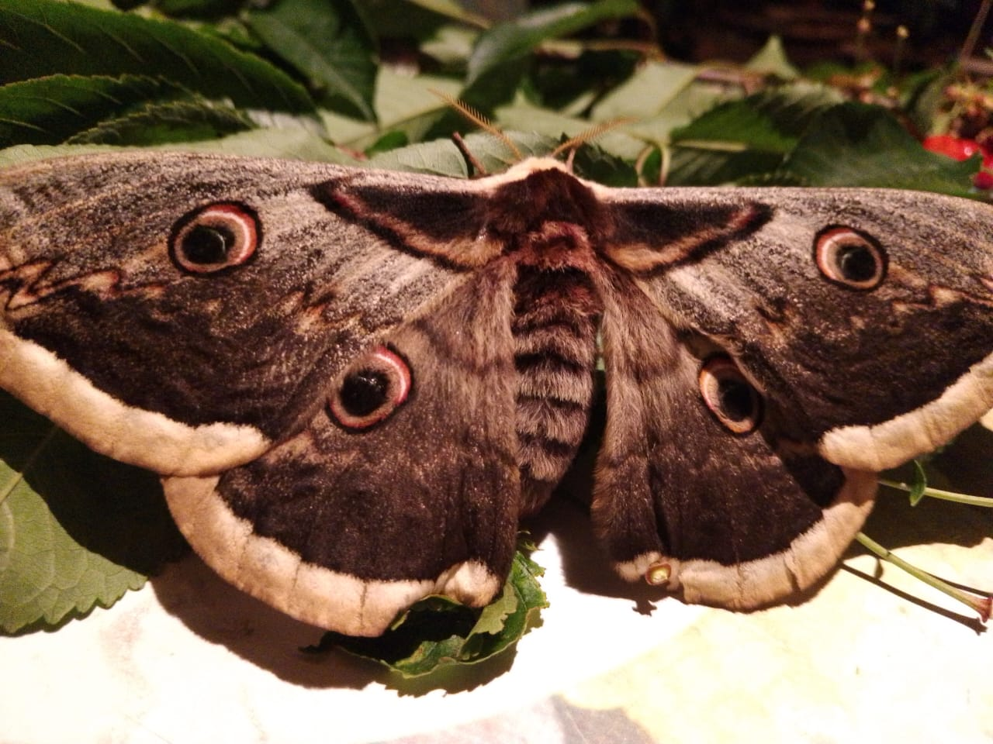По рисунку на крыльях бабочка соответствует семейству Сатурнии, также у нее мохнатое, в полоску, тельце, как и в описании в определителе.

Фото бабочки, пойманной мной

На крыльях кроме «глаз» мы видим пильчатый рисунок, как и у оригинала, а также окаемку крыльев. Но она другого цвета, значит моя бабочка другого вида.

Усики не гребенчатые, значит это самка.

Цвет крыльев серо-коричневый, хорошо видны полоски более светлого цвета. На крыльях, кроме основного рисунка, есть более темно окрашенные участки около головы, которые также окаймлены более светлой полосой.

Используя фото бабочки и изображения из интернета буду определять видовую принадлежность.

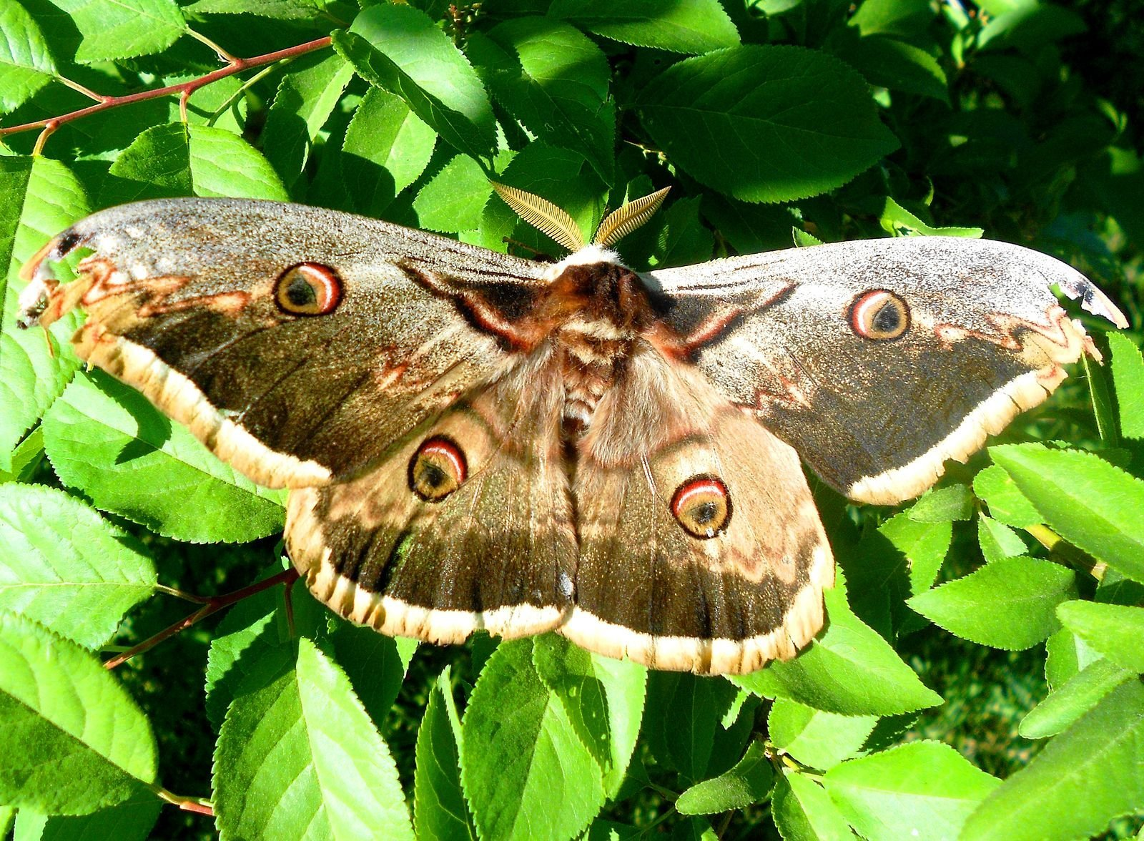 Длина переднего крыла 50—70 мм. Размах крыльев самца до 120 мм, самки — до 150—155 мм. Основная окраска верхней стороны крыльев тёмно-коричневая с более светлым сероватым передним краем, прямой тёмной внутренней и светло-коричневой неравномерно зазубренной внешней перевязями. Между данными перевязями на каждом крыле располагается крупное пятно-глазок чёрного цвета, внутри с напылением синих чешуек, окруженный каймой белого и синеватого цвета, а также рыжеватым и чёрным кольцами. Передние крылья с сероватым напылением. По краю крыльев идёт светлая полоса, за ней, ближе к основанию крыла — чёрная, прерывающаяся только на вершине передних крыльев. Тело массивное, покрыто густыми волосками. Усики у самца длинно перистые, у самки гребенчатые [3].

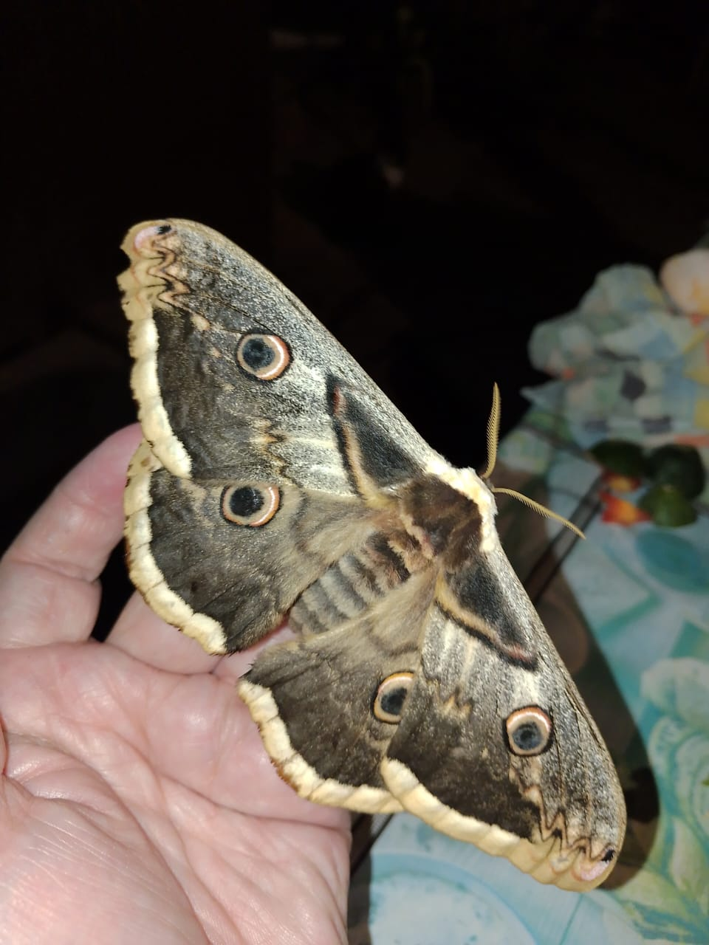 Павлиноглазка грушевая, или большой ночной павлиний глаз, или сатурния грушевая ([лат.](https://ru.ruwiki.ru/wiki/%D0%9B%D0%B0%D1%82%D0%B8%D0%BD%D1%81%D0%BA%D0%B8%D0%B9_%D1%8F%D0%B7%D1%8B%D0%BA) *Saturnia pyri*) — бабочка из семейства [павлиноглазок](https://ru.ruwiki.ru/wiki/%D0%9F%D0%B0%D0%B2%D0%BB%D0%B8%D0%BD%D0%BE%D0%B3%D0%BB%D0%B0%D0%B7%D0%BA%D0%B8). Крупнейшая по размаху крыльев ночная бабочка Европы и России.

Сравним эти два фото: верхнее из Интернет-источников, нижнее сделал я. По размеру, действительно, это самая большая бабочка. Она закрывает локоть взрослого мужчины – это 7-10 см, а размах крыльев – 15см.

Окраска верхней стороны крыльев тёмно-коричневая со светлым сероватым передним краем, по краям крыльев идет более светлая полоса. На крыльях расположены неравномерно зазубренные полосы. Они двойные.

Между зазубренными полосами на каждом крыле располагается крупное пятно – глазок («павлиний глазок») чёрного цвета, внутри с напылением синих чешуек, окруженный обводкой белого и синеватого цвета, а также кольцами рыжеватого и чёрного цвета.

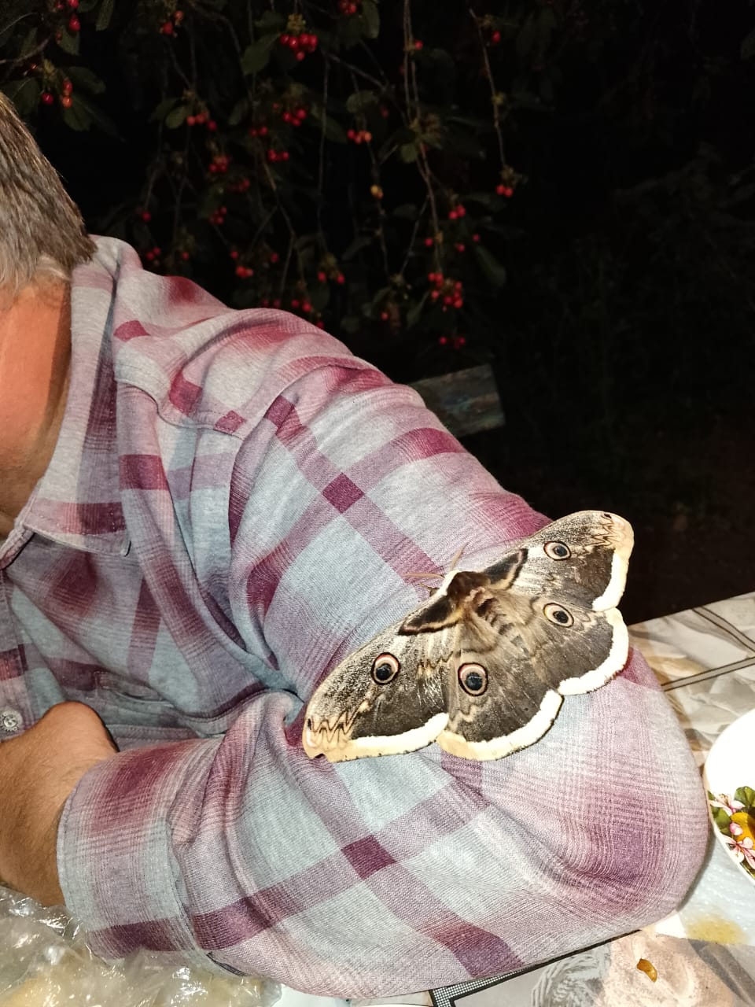 Крылья окрашены не равномерно, по краю крыльев идёт более светлая полоса, ближе к основанию крыла — чёрная, которая заканчивается на верхних точках передних крыльев.

Тело массивное, толстое, покрыто густыми волосками, с темными и светлыми поперечными полосками.

Усики тонкие, гребенчатые, значит это самка, у самца усики перистые. Сравнив изображения бабочек, я сделал вывод, что моя красавица это точно Павлиноглазка грушевая, так как большинство положений описания бабочки совпадает.

Моя бабушка Коломойцева Марина Александровна, учитель биологии, сказала мне, что видит эту бабочку первый раз в Ейском районе Краснодарского края. Поискав на просторах интернета, я узнал, где обитает эта бабочка.

Эта большая красивая бабочка встречается практически на всей территории Краснодарского края и Адыгеи. Несмотря на ее размеры, встретить ее довольно сложно, так как активна в ночное время, днем же она часто выбирает места скрытые от посторонних глаз. Гусеница большого ночного павлинего глаза не только самая большая у нас в крае, но и имеет запоминающийся яркий вид, впрочем, должно очень повезти, чтобы ее встретить, так как питается листвой деревьев (яблоня, груша, вишня, слива, тёрн, грецкий орех, вяз, ясень), где и проводит почти все время.

В некоторых странах и регионах павлиноглазка грушевая занесена в Красную книгу, в том числе и соседней Ростовской области [4].

Оказывается она коренной житель, но, видимо предпочитает селиться в садах, а от места жительства моей бабушки сады далеко. Значит, она попала сюда случайно, но тем не менее я определит видовую принадлежность и по географическому критерию. Ареал обитания совпадает с местами распространения вида в природе.

Интересно узнать, что еще пишут о моей красавице. И я нашел!

- ночная бабочка павлиноглазка грушевая отпугивает птиц с помощью своей окраски: при приближении врага она раскрывает крылья, и птица, видя направленные на нее глаза, пугается;

- павлиноглазка грушевая летает в сумерках и ночью;

- самцы активнее самок и могут летать иногда днём, а самки более медлительны и предпочитают ждать самцов;

- самцы этого вида могут учуять самку на расстоянии 10–11 км. [5].

А это уже экологический и физиологический критерий вида. Да наша бабочка попалась нам всего три раза за лето и всегда вечером. Она прилетала 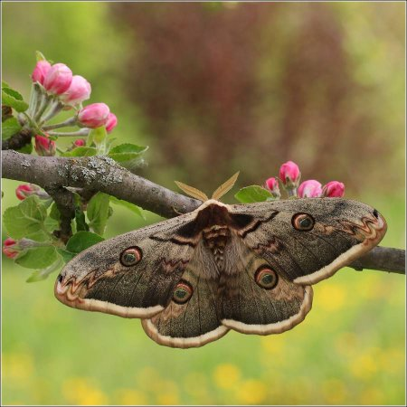на свет, когда мы с семьей сидели в беседке под виноградом. Без страха садилась на плече, значит не часто встречалась с человеком.

Надеюсь на встречу с ней в будущем году, когда приеду снова в Ейский район.

Заключение

Удивительный мир живой природы. Если внимательно наблюдать, то каждый день тебя поджидает удивительное открытие.

Задача каждого из нас совершить это открытие и поделиться с другими.

Я поставил для себя цель: определить видовую принадлежность организма по морфологическому критерию.

Мои задачи были:

1. Изучение библиографических источников по интересующему вопросу.
2. Изучение морфологического, цитогенетического, молекулярно-биологического, биохимического и экологического критериев определения вида.
3. Рассмотрение морфологического критерия как самого легкодоступного критерия.
4. Определение видовой принадлежности организма по морфологическому критерию.
5. Формирование выводов и обобщений.

Я считаю, что справился с целью, определил принадлежность бабочки к виду Павлиноглазка грушевая по морфологическому критерию, но и увидел, что к моему объекту подходит для определения экологический, географический критерии. А значит я правильно определил вид животного.

Мой проект актуален, так как решает проблему понимания критериев определения биологического вида, что актуально для биологической науки и экологии.

Проект имеет практическое значение для учащихся общеобразовательных школ, учителей, студентов техникумов и училищ.

**Список литературы**

1. <https://foxford.ru/wiki/biologiya/vid-kriterii-vida>
2. http://butterflylib.ru/books/item/f00/s00/z0000004/st037.shtml
3. <https://ru.ruwiki.ru/wiki/Павлиноглазка_грушевая>
4. <https://wildfoto.ru/saturnia-pyri/?ysclid=m7j02bqwp0724862134>
5. <https://mpr.lpr-reg.ru/4886-zhivotnye-nashego-kraya-pavlinoglazka-grushevaya.html?ysclid=m7j00kpfcs407304996>